Hệ thống game mô phỏng đại học
Bách Khoa theo thời gian thực
(2 thành viên)

- Ý tưởng cốt lõi
Đại học Bách Khoa Hà Nội là một môi trường rộng, phức tạp, với rất nhiều lớp học, sự kiện và hoạt động diễn ra đồng thời, nhưng phần lớn hệ thống hiện tại (portal, LMS, mạng xã hội) chỉ cung cấp thông tin dạng tĩnh, rời rạc, không gắn với vị trí và thời gian thực tế của sinh viên, khiến sinh viên dễ bỏ lỡ cơ hội, khó nắm được “xung quanh mình đang có gì diễn ra”. Điều này tạo ra khoảng cách giữa thế giới số (thông tin online) và thế giới vật lý (khuôn viên, lớp học, hoạt động ngoài đời thực).​​
Ý tưởng cốt lõi của đề tài là xây dựng một “thế giới số thời gian thực” mô phỏng khuôn viên ĐHBKHN, nơi mỗi sinh viên được biểu diễn như một nhân vật trong game di chuyển trên bản đồ campus; từ vị trí, thời gian và trạng thái của họ, hệ thống tự động kích hoạt các thông tin và tương tác phù hợp như: thông báo sự kiện gần đó, mở phòng học ảo khi đến giờ học, gợi ý hoạt động hoặc nhiệm vụ gamification gắn với địa điểm. Để làm được điều này, hệ thống kết hợp ba lớp chính: lớp mô phỏng thời gian thực (Live Campus Map, map matching, client prediction), lớp ngữ cảnh (Spatial/Temporal Context Evaluator, có thể mở rộng tới dự đoán lộ trình), và lớp nghiệp vụ (Academic Hub, Virtual Study Rooms, Gamification, Social), tạo thành một giải pháp thống nhất giúp thông tin “chủ động tìm đến sinh viên đúng lúc, đúng chỗ”, thay vì bắt sinh viên đi tìm từng mảnh thông tin rời rạc.​​
- Danh sách tính năng
- Live Campus Map

- Game mô phỏng toàn bộ ĐHBKHN với nhân vật ảo trong game di chuyển real-time.
- Graphic game 2.5D.
- Hiển thị nhân vật của các sinh viên khác đang online nearby.
- Navigation đến phòng học/tòa nhà/địa điểm.
- Context-Aware Event Trigger

- Thông báo dựa trên vị trí (sự kiện gần bạn, phòng nghỉ học)
- Trigger các sự kiện trong game tương ứng với đời thật:
  - Sự kiện kiếm điểm rèn luyện (volunteer)
  - Hướng nghiệp, workshop
  - Văn hóa, giải trí, thể thao
- Trạng thái cơ sở vật chất theo thời gian thực (phòng học, thư viện, sự kiện, phòng máy, bãi xe)

- Virtual Study Rooms

- Lớp học ảo được mở ra mỗi khi có lớp học diễn ra ngoài thực tế.
- Trò chuyện nhóm cho thành viên trong lớp
- Chia sẻ thông tin, tài liệu học tập

- Academic Hub

- Nguồn dữ liệu thu thập để cung cấp cho các tính năng khác đồng bộ thực tế với ĐHBKHN.
- Hệ thống tìm kiếm thông tin cá nhân hoá cho sinh viên ĐHBKHN:
  - Tổng hợp các thông tin cá nhân như lịch học, lớp học, điểm số (GPA, CPA, tín chỉ), ….
  - Tổng hợp các thông tin về đại học Bách Khoa cho sinh viên, bao gồm môn học (syllabus, độ khó, reviews), giảng viên (office hours), nội quy, thời gian biểu, ….

- Thiết kế hệ thống
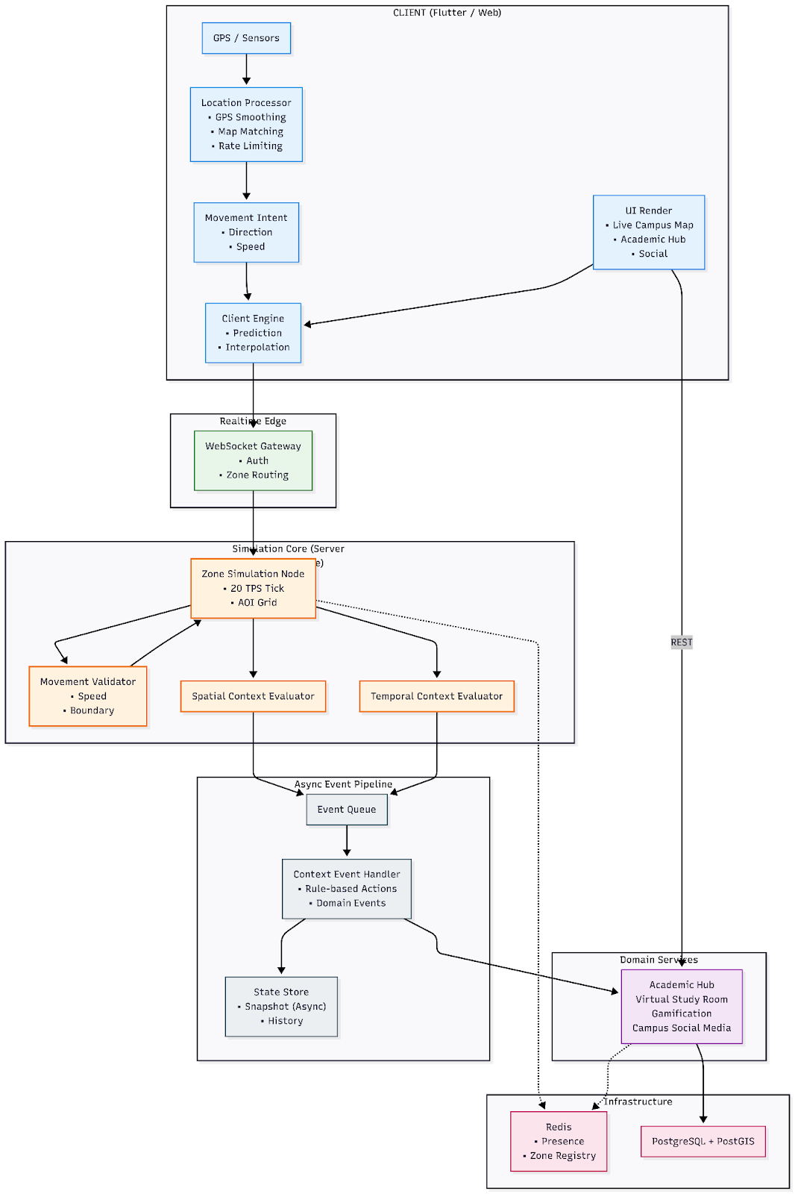
- Luồng dữ liệu
Kịch bản 1 – Di chuyển trên khuôn viên (Real Time Movement)
- Client thu thập GPS hoặc click bản đồ
- Location Processor (client/server): smoothing + map matching → gửi movement intent
- Simulation Node (server authoritative):
  - Tick ~20 TPS
  - Validate tốc độ, biên giới, cheat detection
  - Cập nhật trạng thái chính thức
- Gửi delta snapshot → client
- Client interpolation + prediction để chuyển động mượt
Kịch bản 2 – Kích hoạt theo không gian (Spatial Trigger)
- User tiến vào AOI (Area of Interest) của một zone
- Spatial Context Evaluator kiểm tra rule (khoảng cách, zone, time window)
- Nếu khớp → đẩy event vào Message Queue
- Event Handler → Domain Service thực hiện hành động (gửi thông báo, check-in, trigger quest…)
Kịch bản 3 – Kích hoạt theo thời gian (Temporal Trigger)
- Temporal Context Evaluator chạy định kỳ
- Kiểm tra các mốc thời gian: sắp học, đang học, vừa kết thúc…
- Khi khớp → emit event → xử lý tương tự kịch bản 2 (Ví dụ: mở Virtual Study Room, thông báo lớp sắp bắt đầu)
Kịch bản 4 – Gamification & Social (Async/Non-critical realtime)
- Check-in, tham gia sự kiện → cộng XP, cập nhật quest
- Đăng bài gắn vị trí → lưu PostGIS
- Leaderboard & feed → query theo khu vực, cập nhật nền

V. Kỹ thuật cho từng bài toán con
- Realtime Movement & Anti-cheat

Bài toán kỹ thuật | Công nghệ / Thuật toán cụ thể
Định vị người chơi trên bản đồ campus | Map Matching bằng Hidden Markov Model (HMM)
Làm mượt quỹ đạo di chuyển | Exponential Moving Average (EMA)
Ràng buộc chuyển động vật lý | Velocity Clamp
Dự đoán vị trí client-side | Dead Reckoning
Đồng bộ trạng thái vị trí | Server authoritative + Delta Snapshot Sync
Hiển thị chuyển động mượt | Interpolation + Client-side Prediction
Phát hiện teleport / GPS spoofing | Velocity anomaly + trajectory sanity check

- Spatial Awareness & Interest Management

Bài toán kỹ thuật | Công nghệ / Thuật toán cụ thể
Quản lý vùng quan tâm (AOI) | PostGIS + Spatial Index
Truy vấn người chơi xung quanh | Radius-based spatial query
Giảm tải network realtime | AOI-based publish/subscribe filtering
Phân vùng campus để scale | QuadTree-based spatial partitioning

- Context Engine (Spatial + Temporal)

Bài toán kỹ thuật | Công nghệ / Thuật toán cụ thể
Kích hoạt sự kiện theo vị trí | Geofencing
Kích hoạt theo thời gian | Scheduler
Tự động mở Virtual Study Room | Event-driven FSM (Class lifecycle)

- Reliability & System Robustness

Bài toán kỹ thuật | Công nghệ / Thuật toán cụ thể
Xử lý sự kiện bất đồng bộ | Message Queue (RabbitMQ)
Lưu trạng thái bền vững | Selective Event Sourcing
Giảm latency real-time | WebSocket
Chống gian lận game | Server-side validation + authoritative state
Scale số lượng người chơi | Spatial sharding

VI. Phân chia công việc

Thành viên | Vai trò chính | Trọng tâm công việc chính
Hoàng Anh Tuấn | Realtime Simulation & Spatial Interaction | - Live Campus Map (game-style) & hệ tọa độ khuôn viên  - Client Engine (GPS, prediction, interpolation)  - Campus Social Media theo vị trí (feed, chợ, lost & found)  - Gamification
Trần Mạnh Khải | Context Engine & Domain Logic | - Spatial + Temporal Context Evaluator  - AOI & Interest Management  - Academic Hub (lịch học, môn học, giảng viên…)  - Virtual Study Rooms  - Quản lý state bền vững & async persistence
Phối hợp chính
- Realtime spatial state (Tuấn) → cung cấp dữ liệu cho Context Engine (Khải)
- Context events (Khải) → trigger các hành động domain dựa trên movement realtime

VII. Roadmap

Giai đoạn | Tuần | Mục tiêu chính | Deliverable chính
1. Khởi tạo & Thiết kế | 1–2 | Chốt phạm vi MVP, kiến trúc tổng thể, tech stack | Tài liệu thiết kế hệ thống + mô hình dữ liệu
2. Realtime Core | 3–5 | Xây dựng simulation engine, movement, AOI, client prediction | Bản đồ chạy realtime với avatar di chuyển
3. Spatial Context | 6–7 | Trigger theo vị trí, event pipeline | Check-in & thông báo vị trí hoạt động
4. Temporal + Academic | 8–9 | Trigger theo thời gian, lịch học, Virtual Study Room | Phòng học ảo tự động + thông báo lịch học
5. Gamification + Social | 10–11 | XP/quest/leaderboard, feed theo vị trí, chợ sinh viên | Hệ thống gamification cơ bản + social feed
6. Tối ưu & Bảo mật | 12 | Giảm latency, anti-cheat, stress test | Hệ thống ổn định hơn, ít lỗi cheat
7. Kiểm thử & Báo cáo | 13–15 | Test toàn diện, đánh giá hiệu năng, viết báo cáo học thuật | Báo cáo hoàn chỉnh + demo cuối kỳ

